 | Apellidos, Nombre: Amado Cibreiro, Andrés

 | 1. Proyecto de organización, consulta y tratamiento de la información de Odoo en implantación cliente/servidor.
Elabora la documentación necesaria, incluyendo capturas de pantalla, para resolver los siguientes supuestos prácticos:

(CA4.1 Identificáronse as posibilidades de adaptación do ERP-CRM. 10% ME)
1. Investiga y documenta si es posible desde la interfaz web de Odoo modificar, crear y eliminar modelos, vistas y menús.

2. Empleando el interfaz web de Odoo, crea una aplicación que permita guardar las tareas de administración pendientes con los siguientes campos: Descripción (campo que describe la tarea a realizar), Fecha (campo que almacena la fecha en la que se realizará la tarea), Realizado (campo que permite marcar la tarea como realizada). La aplicación debe estar accesible desde la sección Ajustes→Tareas→Todo
El menú Tareas deberá personalizarse añadiendo al final las iniciales en mayúsculas (Ejemplo: Tareas FGF)
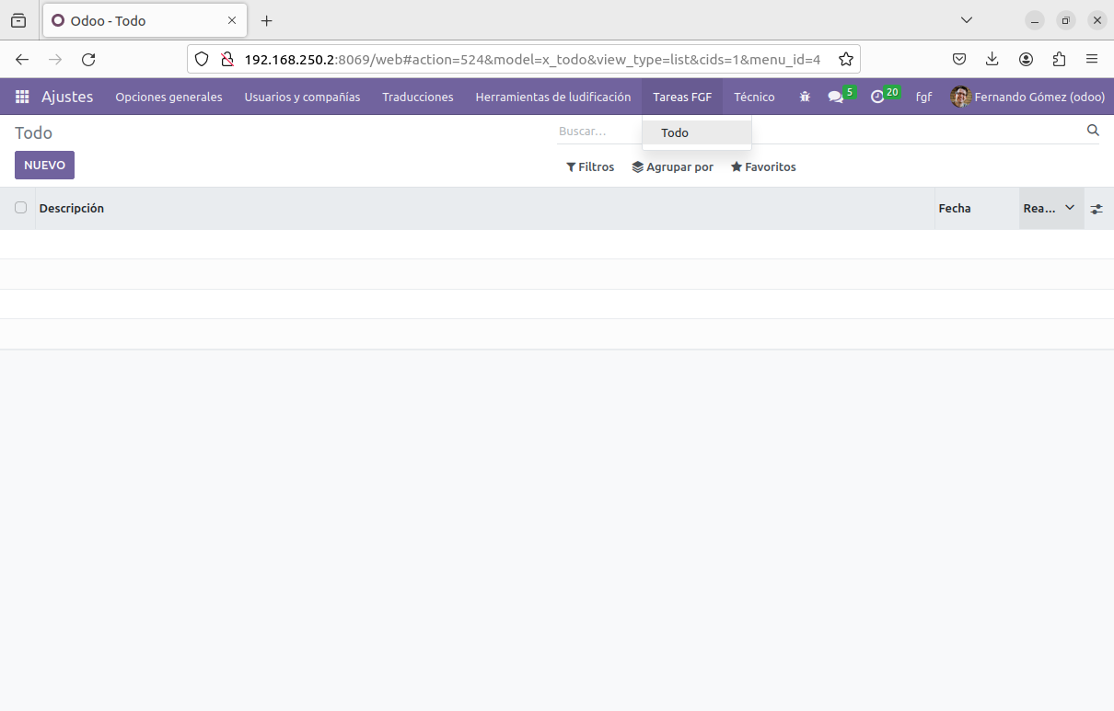Documenta paso a paso el procedimiento a seguir.
(CA4.2 Adaptáronse definicións de campos, táboas e vistas da base de datos do ERP-CRM. 20% ME)
2.1. Crea el modelo de datos, las vistas y el menú de la aplicación TODO.

(CA4.3 Adaptáronse consultas. 20% ME)
2.2. Desde pgAdmin, muestra la descripción de datos del modelo creado.

(CA4.4 Adaptáronse interfaces de entrada de datos e de procesos. 10%)
2.3. Adapta las interfaces de entrada para permitir la visualización de los datos en formato árbol y la entrada de los mismos en formato formulario, empleando etiquetas sheet y group).

(CA4.6 Adaptáronse procedementos almacenados de servidor. 10%)
2.4. Investiga si existen procedimientos almacenados en el servidor y muéstralos.

(CA4.7 Realizáronse probas das adaptacións realizadas no ERP-CRM. 10% ME)
2.5. Diseña un conjunto de pruebas para asegurar la calidad de la aplicación de gestión de tareas y ejecútalas.

(CA4.8 Documentáronse as operacións realizadas e as incidencias observadas. 10%)
2.6. Documenta las operaciones que has tenido que efectuar en Odoo y las incidencias.

(CA4.5 Personalizáronse informes. 10%)
3. Personalización de informes.
3.1. Modifica el formato del informe financiero (Ganancia y Pérdida con las columnas Debe/Haber activadas) para que el gasto aparezca en color rojo. Genera el balance contable (Hoja de Balance) de la empresa en formato pdf:
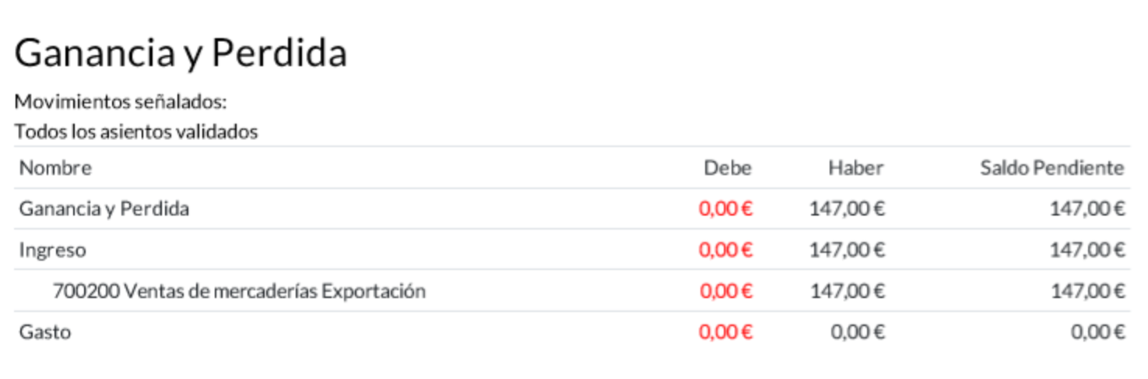

Para realizar esta tarea tendrás que activar el soporte completo de contabilidad que proporciona, además, la posibilidad de generar diversos informes en formato pdf. Para ello, puedes instalar el módulo om_account_accountant si es que no está instalado y activado.

Modificación, creación y eliminación de modelos, vistas y menús desde la interfaz web de Odoo

Para crear, modificar y eliminar modelos, vistas y menús primeramente hay que ser administrador. Para ello nos dirigimos a:

“Ajustes” → “Herramientas de desarrollador” → “Activar el modo desarrollador”

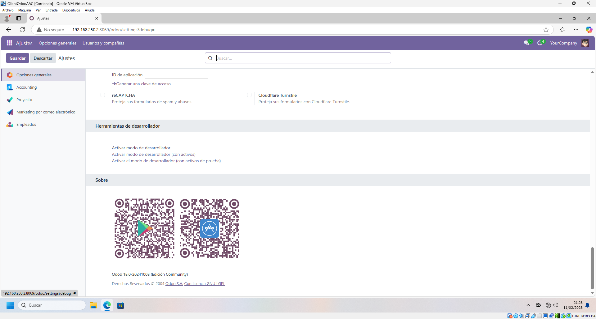Figura 1: Activar modo de desarrollador

Para la creación de modelos, debemos de ir a:

“Técnico” (o si la resolucion no abarca lo suficiente, aparecerá con el icono “+”) → “Modelos” (en la sección “Estructura de la base de datos”)

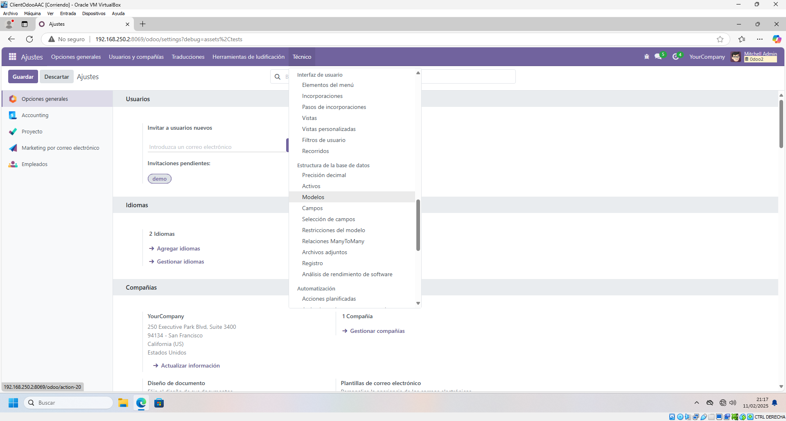Figura 2: Desplegable "Modelos"

Presionamos en “Nuevo” para crear un modelo nuevo

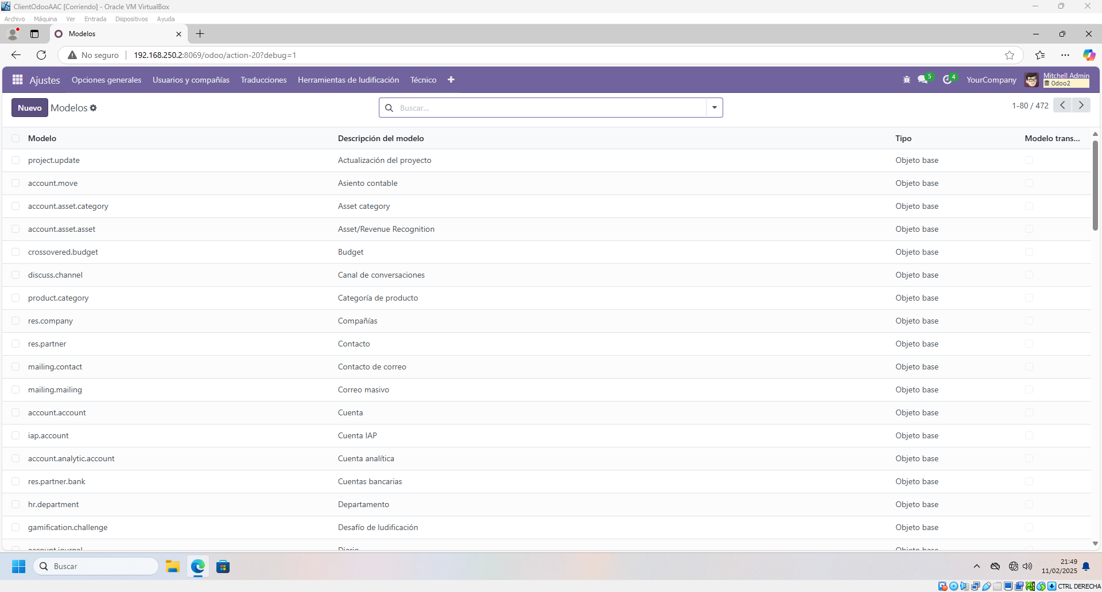Figura 3: Presionamos "Nuevo"

Creamos nuestro nuevo modelo

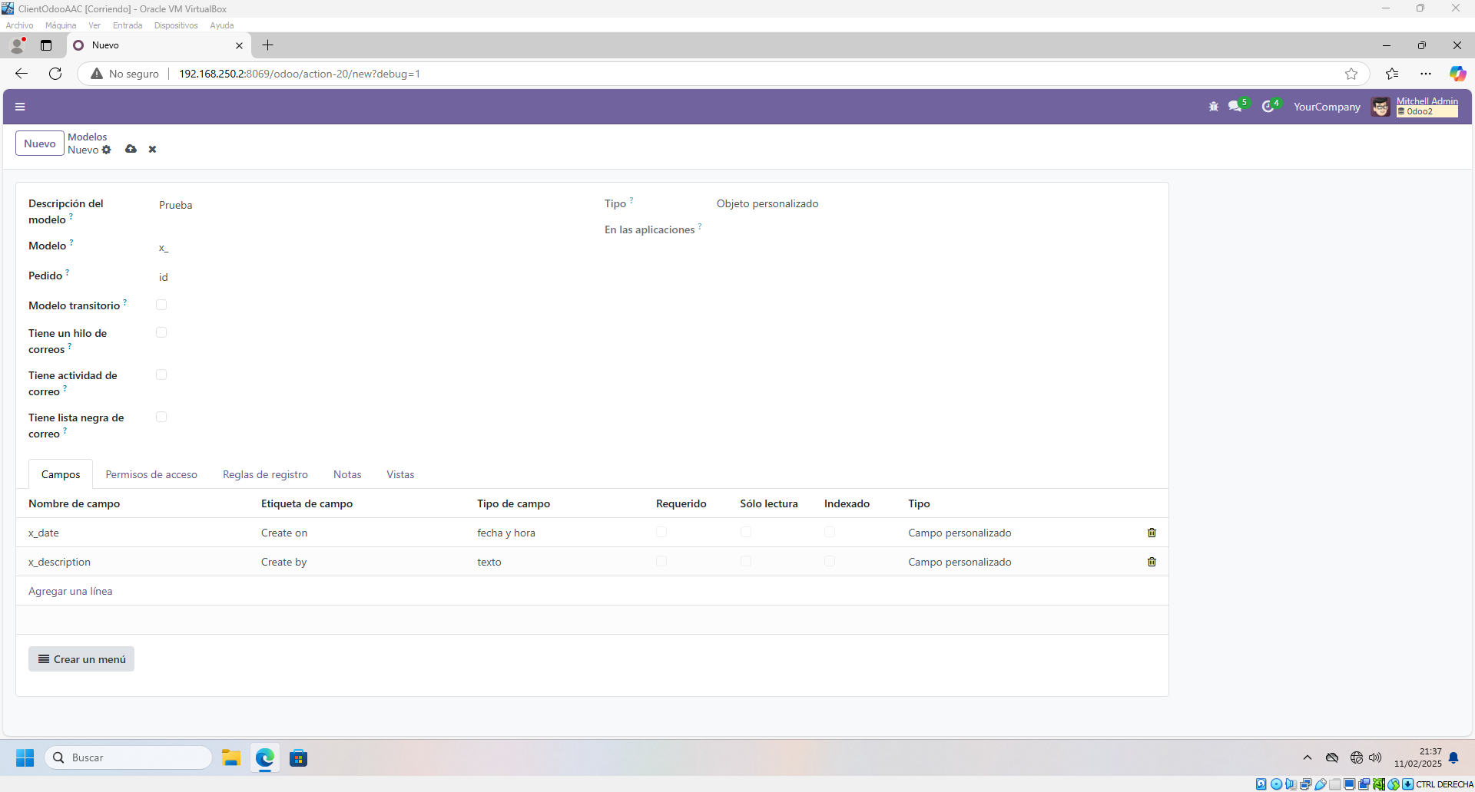Figura 4: Nuevo modelo

Si hacemos click en “Modelos” en la parte superior izquierda de la pantalla, y de seguido buscamos nuestro modelo debería de aparecer.

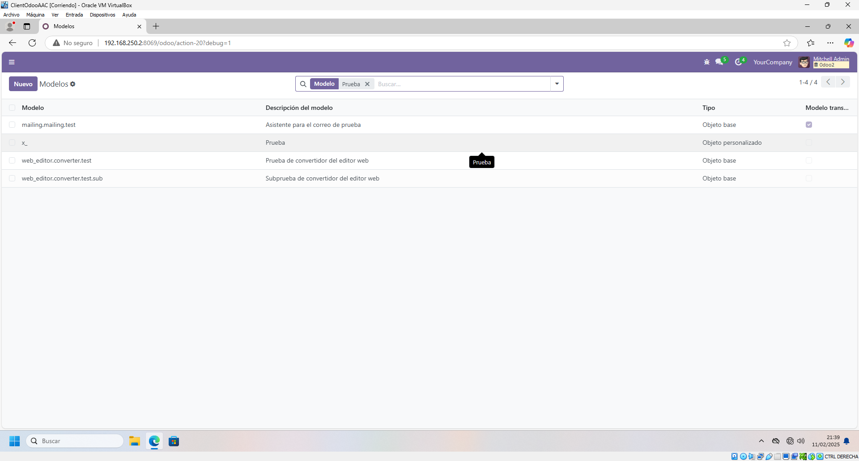Figura 5: Modelo creado

Si lo seleccionamos y presionamos en “Acciones” encontraremos como exportarlo, duplicarlo o borrarlo.

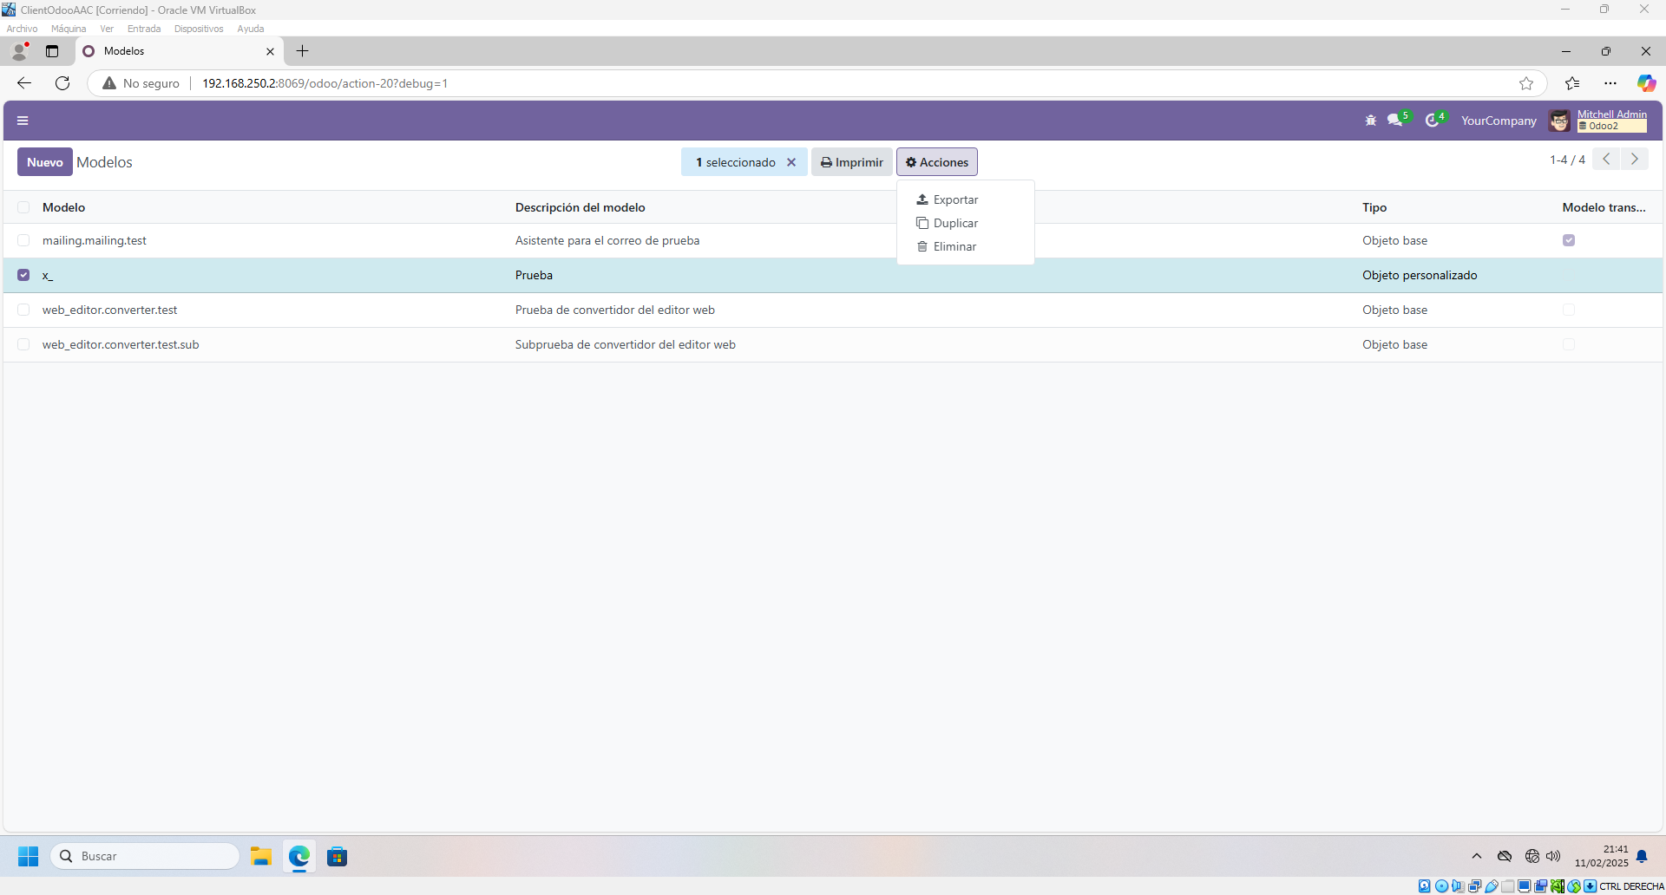Figura 6: Más opciones de modelo

Para la creación de vistas, volvemos a presionar en “Técnico” → “Vistas” (en la sección “Interfaz de usuario”)

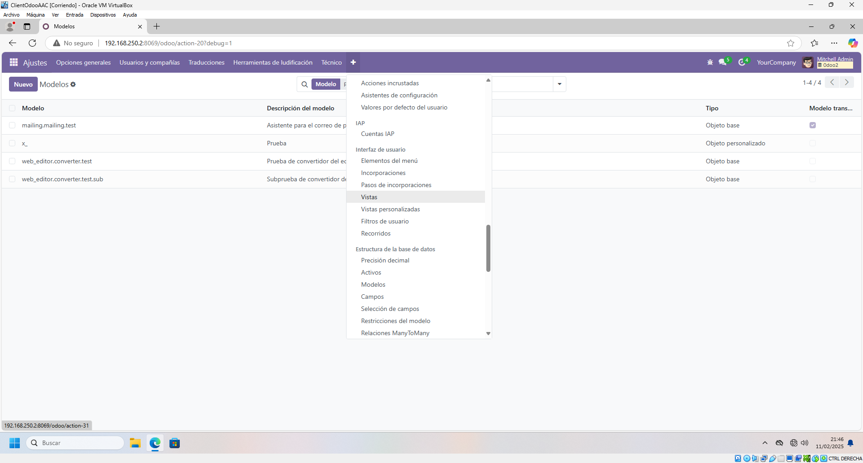Figura 7: Desplegable "Vistas"

Presionamos en “Nuevo” para crear una vista nueva

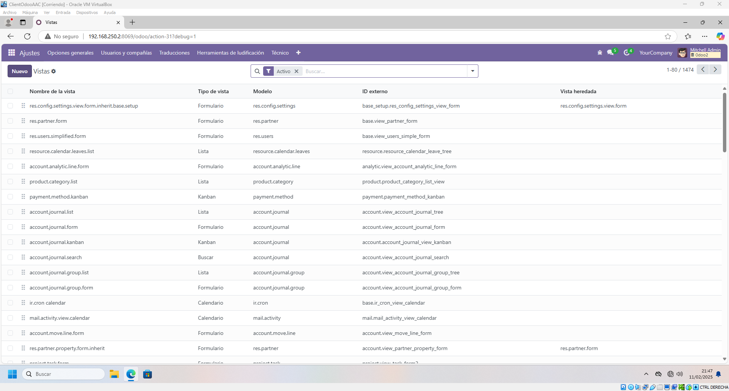Figura 8: Presionamos “Nuevo”

Creación de vista nueva

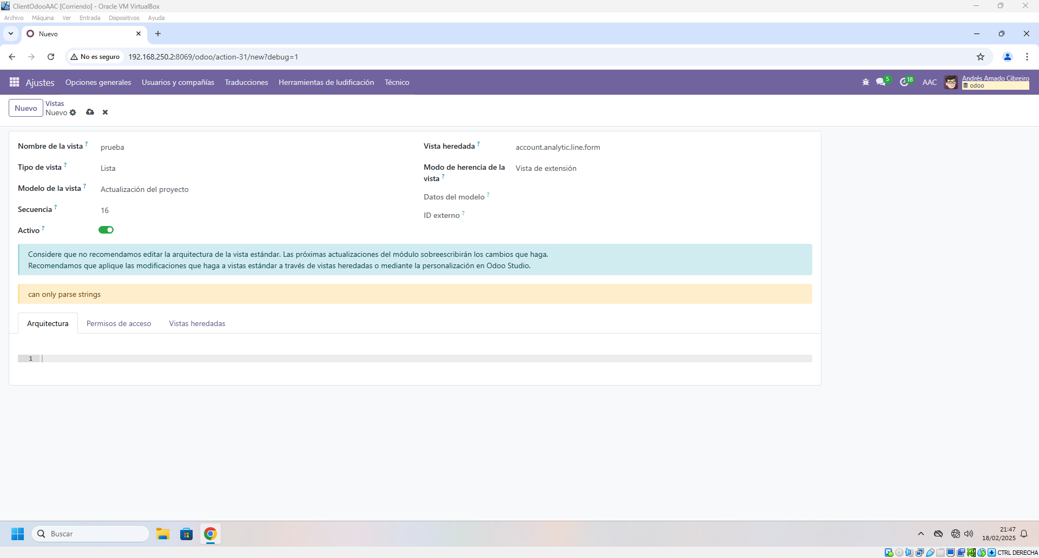Figura 9: Creación de vista

Si seleccionamos una vista y presionamos en “Acciones” encontraremos más opciones para manipular esa vista.

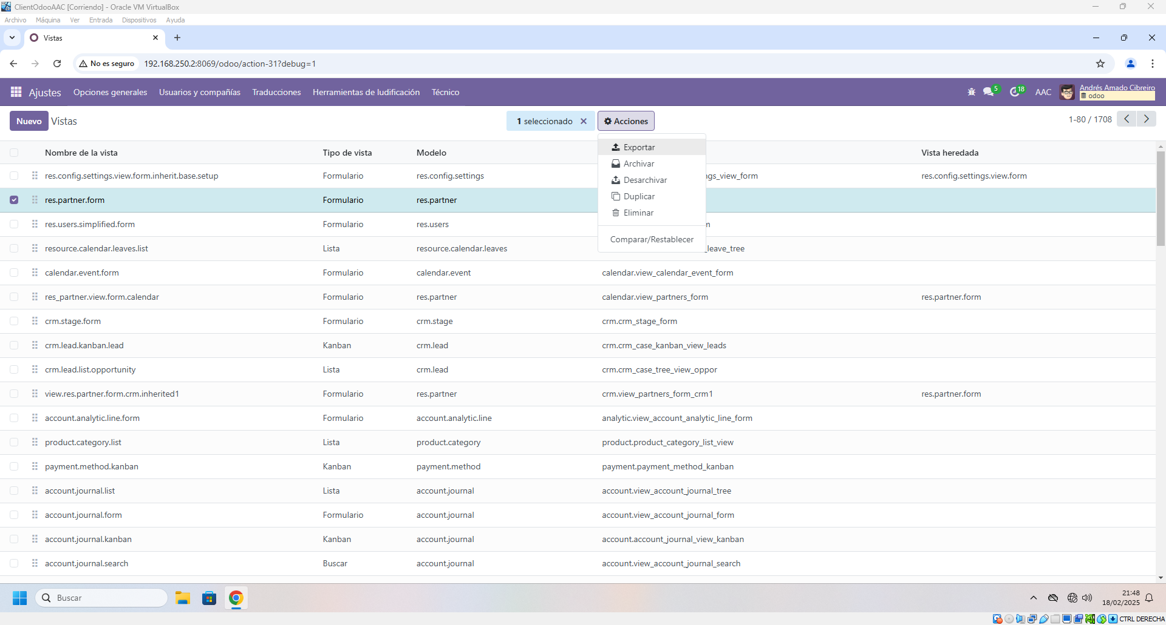Figura 10: Más opciones de vista

Para los elementos del menú, vamos al menú superior, “Técnico” → “Elementos del menú” (en la sección “Interfaz de usuario”)

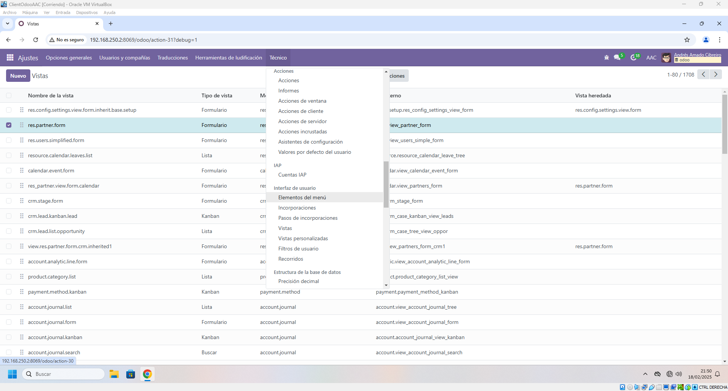Figura 11: Desplegable "Elementos del menú"

Si seleccionamos un elemento del menú y presionamos en “Acciones” encontraremos más opciones para manipular este elemento.

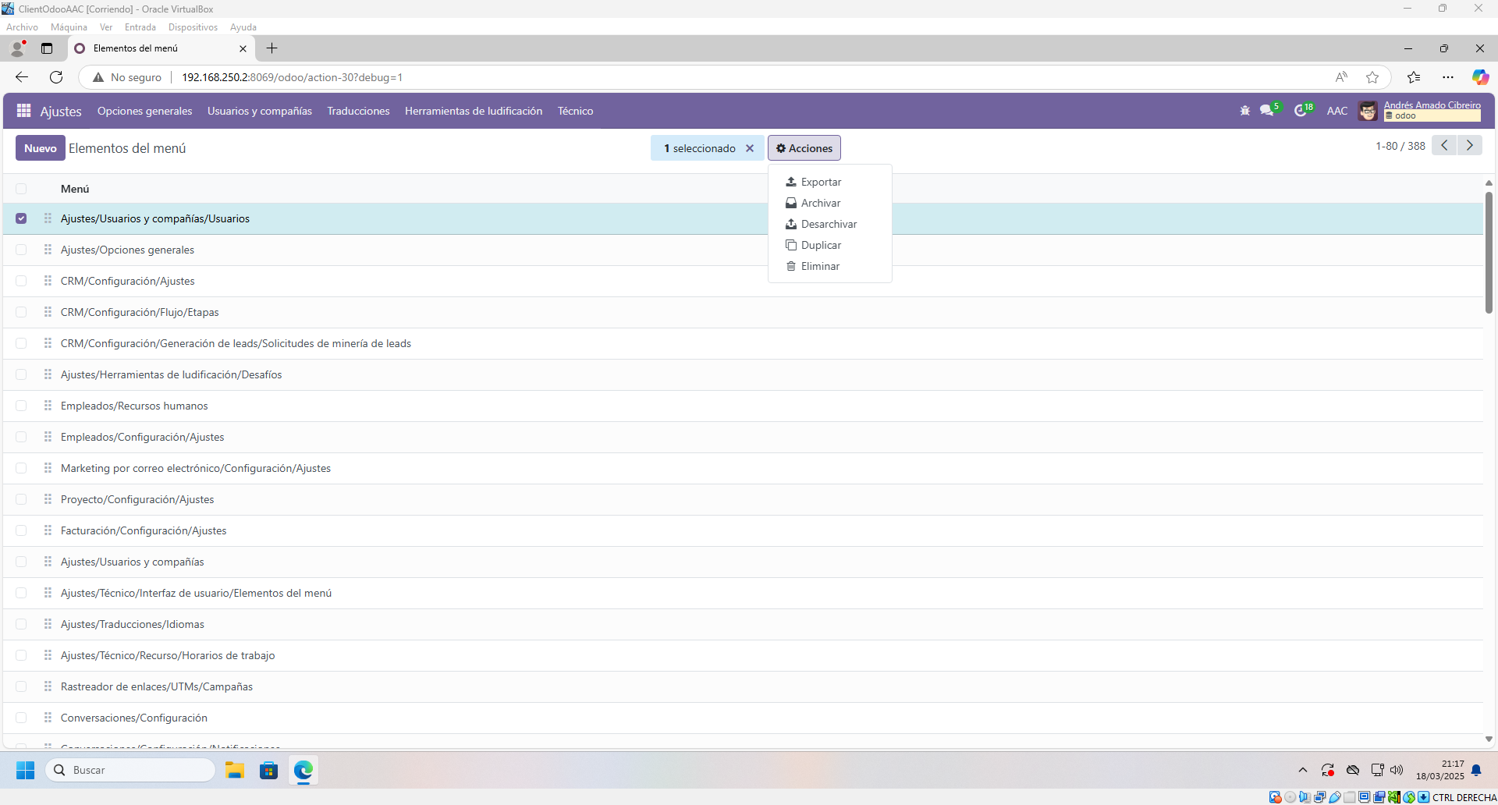Figura 12: Más opciones del elemento de menú

Creación de aplicación empleando la interfaz web de Odoo

Creación de modelo de datos, vista y menú de aplicación TODO

En primera instancia, vamos a crear un modelo nuevo. Vamos a ir a Técnico (o “+”) > Estructura de base de datos > Modelos > Nuevo

* El nombre del modelo deberá empezar por “x_” obligatoriamente.

